Перечень транспортных средств, признанных брошенными, разукомплектованными, бесхозяйными
дата осмотра | адрес | марка/модель/гос. номер/цвет | срок добровольного/принудительного перемещения | фотоматериалы
20.03.2020 | Ул. Димитрова, 144 | ВАЗ 2113  -  серый | 20.05.2020/ в соответствии с п. 4.1, 4.2 постановления № 36 от 29.01.2018 | 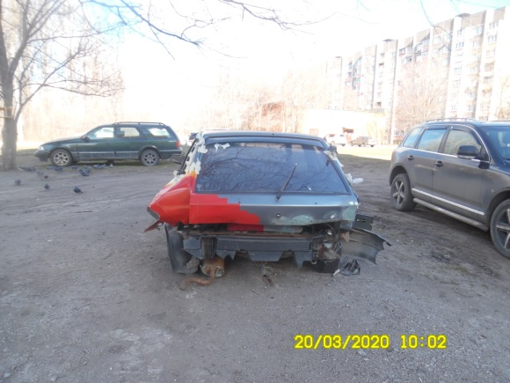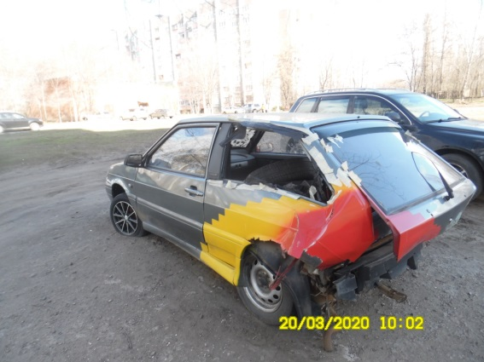
20.03.2020 | Ул. Остужева, 52б | ФАВ х80  -  красный | 20.05.2020/ в соответствии с п. 4.1, 4.2 постановления № 36 от 29.01.2018 | 